Taraxacum Sect. Taraxacum (Taraxacum Sect. Ruderalia, Taraxacum officinale agg.) , Sektion Wiesen-Löwenzahn
[Asteraceae, Korbblütler]

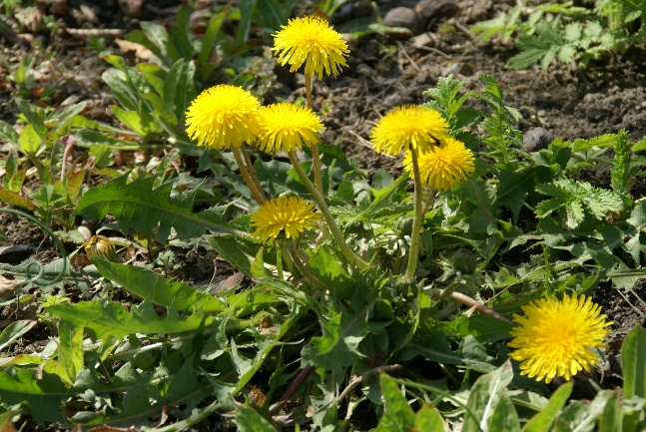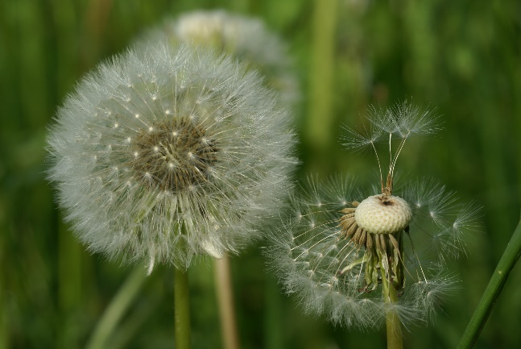

Merkmale: Diese ausdauernden Hemikryptophytn erreichen eine Höhe von 10-50(80) cm.
Der hohle Stängel ist unbeblättert und hat einen weißen Milchsaft.
Die grundständigen Laubblätter sind meist tief geteilt, deren Abschnitte 1-2x so lang wie breit und bilden eine Rosette. Diese ist am Grund oft weißflockig behaart.
Die endständigen, einzelnen Körbe bestehen aus gelben Zungenblüten, die von schmal-lanzettlichen Hüllblättern umgeben sind. Diese stehen nach der Anthese meist waagrecht ab und sind zurückgeschlagen.
Die hellbraunen Früchte haben einen Schnabel der 2-4x so lang ist, wie die Frucht und einen gefiederten Pappus.
Ökologie: Taraxacum Sect. Taraxacum ist eine Gruppe tiefwurzelnde Pionierpflanzen, die meist auf tiefgründigen Ton- und Lehmböden, in Fettwiesen, an Wegrändern und Ruderalgesellschaften vorkommt.
Blütezeit: (März) April bis Mai (Oktober)
Höhenstufe: collin bis subalpin
Rote Liste Nordtirol¹: LC
Rote Liste Osttirol¹: LC
Rote Liste Österreich²: LC
L | T | K | F | R | N | S
8 | i | 5 | 5 | 5 | 8 | 1

Zeigerwerte:

